**گزارش پیشرفت تیم رباتیک**

15/10/1401

**جلسات برگزار شده:**

|  |  |  |
| --- | --- | --- |
|  | تاریخ جلسه | موضوع |
| 1 | شنبه 19 آذر 1401 | معرفی کلی سخت افزار، نرم افزار و مکانیک ربات  معرفی کلی مسابقات ربوکاپ 2023 و لیگ‌های مختلف  آشنایی با اعضای گروه  برنامه ریزی جهت اجرای پروژه |
| 2 | شنبه 26 آذر 1401 | بررسی سخت افزار فعلی ربات و نصب کامپایلر های مورد نیاز توسط اعضای جدید تیم  شروع برنامه نویسی میکروکنترلر ARM  راه اندازی اولیه ربات، اجرای دستورات حرکتی ساده |
| 3 | چهار شنبه 30 دی 1401 | بررسی درایورهای مناسب جهت کنترل موتورها  بررسی مدار تغذیه، انتخاب میکروکنترلر مناسب  شروع طراحی Schematic مدار کنترل سیستم حرکتی  شروع طراحی مکانیک فعلی ربات |
| 4 | شنبه 3 دی 1401 | تکمیل شماتیک ربات و شروع طراحی PCB  طراحی قطعات مکانیکی ربات |
| 5 | یک شنبه 4 دی 1401 | تکمیل PCB و بررسی نهایی  تکمیل طراحی مکانیک |

**شماتیک طراحی شده:**

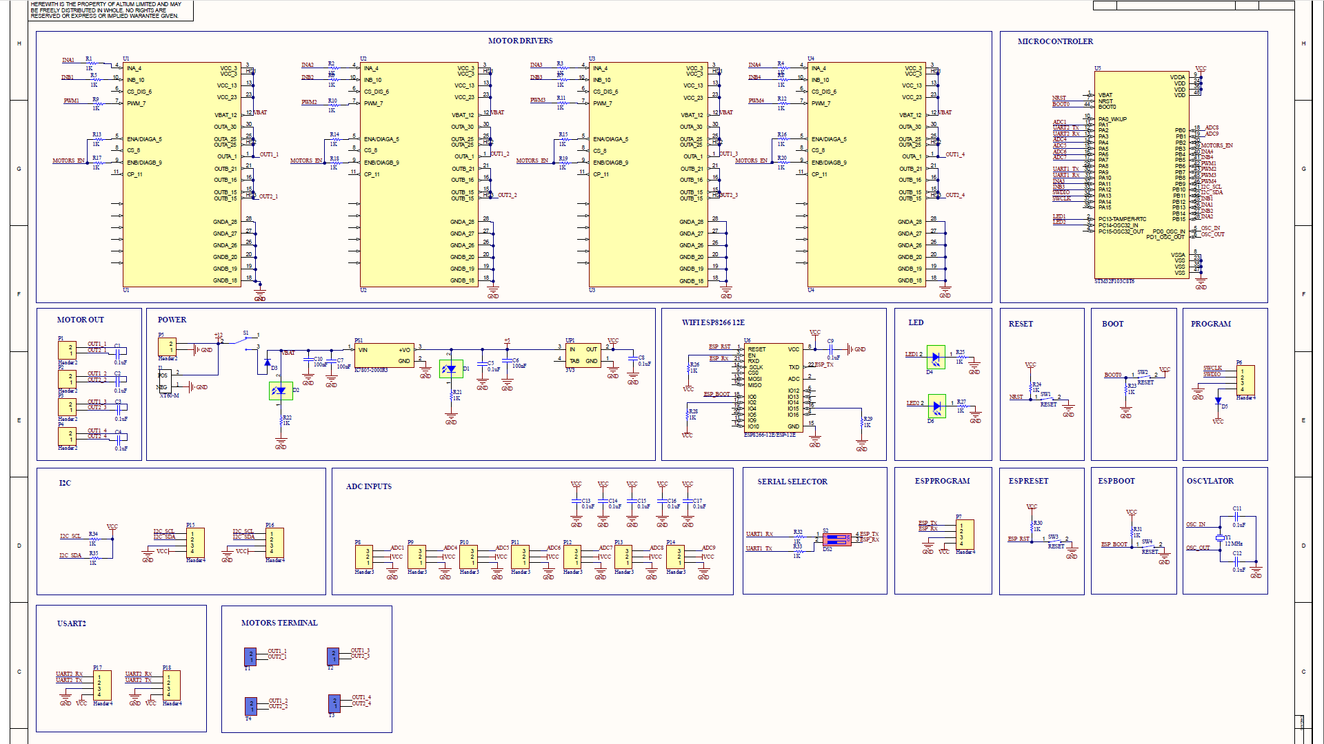

**پی سی بی طراحی شده**

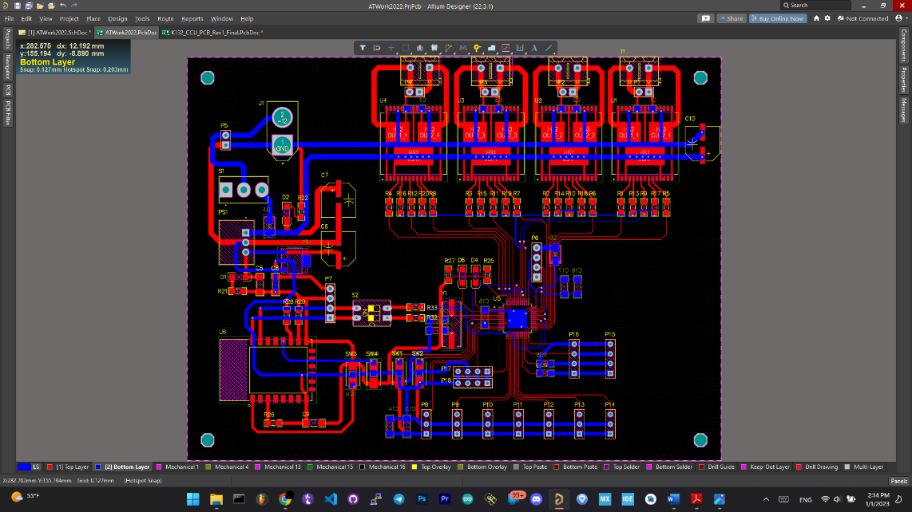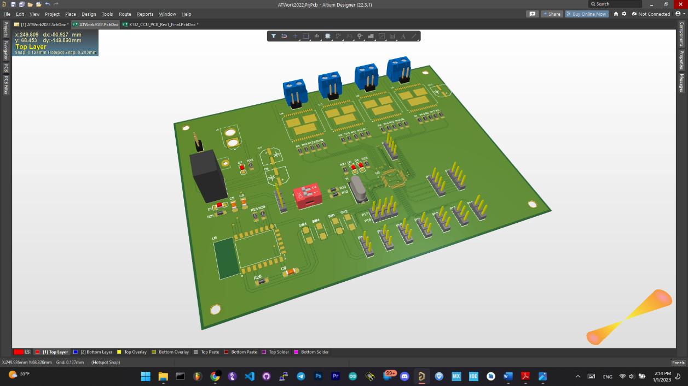

**مکانیک طراحی شده**

